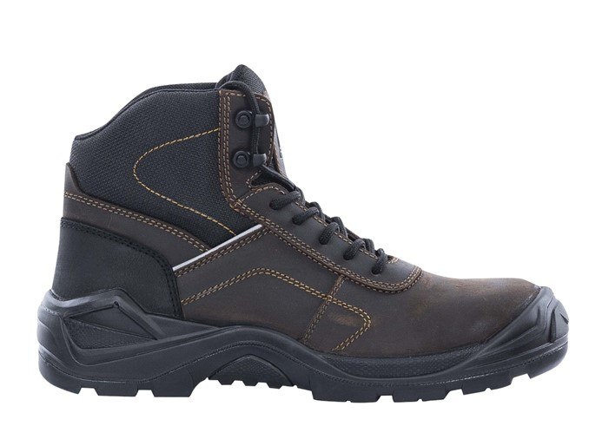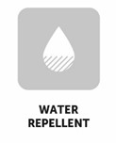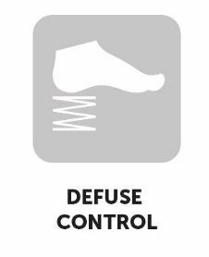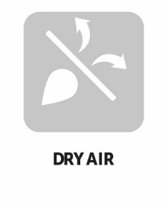

**ARDON®LEADER S3**

SAFETY SHOES

**TECHNICAL SHEET**

10 pairs

1 pair

38-48

pair

**SIZE**

**UNIT**

# **PACKAGE**

Units in a carton

Units in a box

|  |  |  |  |  |
| --- | --- | --- | --- | --- |
| **DIMENSIONS** | 38-42 | 43-48 |  |  |
| Carton H x W x D (cm) | 34 x 48 x 65 | 37 x 50 x 69 |  |  |
| Carton (cbm) | 0,106 | 0,128 |  |  |

**ARDON®LEADER S3**

**DESCRIPTION**

Safety shoes with an upper made of high-quality NUBUCK leather, hydrophobic and fabric, with a fiberglass toe cap and Kevlar insole, reflective strip for higher visibility, dual-density polyurethane sole.

|  |  |  |  |  |  |  |  |  |  |  |  |  |  |  |  |  |  |
| --- | --- | --- | --- | --- | --- | --- | --- | --- | --- | --- | --- | --- | --- | --- | --- | --- | --- |
| **Size EUR** | **35** | **36** | **37** | **38** | **39** | **40** | **41** | **42** | **43** | **44** | **45** | **46** | **47** | **48** | **49** | **50** | **51** |
| **Insole length mm** | - | - | - | 252 | 259 | 266 | 272 | 278 | 286 | 291 | 298 | 306 | 312 | 319 | - | - | - |
| **Foot length cm** | - | - | - | 24,2 | 24,9 | 25,6 | 26,2 | 26,8 | 27,6 | 28,1 | 28,8 | 29,6 | 30,2 | 30,9 | - | - | - |

NUBUCK cowhide leather, thickness 1.8 - 2 mm, hydrophobic

/fabric

MESH-type laminated breathable fabric

PU/PU, direct injection

Fibreglass 459

Kevlar

ANATOMIC FOAM – anatomically shaped from EVA foam

**MATERIAL**

Upper

Lining

Sole

Toe cap

Plate

Insole

**G3392**

**ARTICLE**

SAFETY SHOES

**TECHNICAL SHEET**

**TECHNICAL SHEET**

# **NORMS**

# **(EU) 2016/425**

**EN ISO 20345:2011** Personal protective equipment - Safety footwear

**Category:** S3 CI SRC

|  |  |  |
| --- | --- | --- |
| **Categories** | **EN ISO 20345** |  |
| E - energy absorption in the heel area | ✓ |  |
| FO - resistance to oils and fuels | **✓** |  |
| A - antistatic footwear | **✓** |  |
| SRC - resistance to slipping on ceramic floor tiles with SLS and on steel floors with glycerin | **✓** |  |
| WR - upper resistant to water | **✓** |  |
| Safety toe cap for toe protection | **✓** |  |
| P - resistance to punctures (protective insole) | **✓** |  |
| SRA - slip resistance ceramic floor tiles with SLS |  |  |
| HRO - resistance to contact heatup to 300 °C |  |  |
| insulation of the bottom of the shoe against heat |  |  |
| insulation of the bottom of the shoe against the cold | **✓** |  |
| Splatters of molten metal |  |  |
| ESD – shoe protects against electrostatic discharge and can be used on EPA premises |  |  |
| The shoes do not contain metal parts | **✓** |  |
| - |  |  |
| - |  |  |
| - |  |  |

|  |  |  |  |
| --- | --- | --- | --- |
| **CODE** | **EAN** | **CARTON WEIGHT**  **(KG)** | **UNIT WEIGHT**  **(KG)** |
| G3392/38 | 8592390168368 | 15,0 | 1,500 |
| G3392/39 | 8592390168375 | 15,5 | 1,550 |
| G3392/40 | 8592390168382 | 17,0 | 1,700 |
| G3392/41 | 8592390168399 | 17,3 | 1,730 |
| G3392/42 | 8592390168405 | 18,0 | 1,800 |
| G3392/43 | 8592390168412 | 18,5 | 1,850 |
| G3392/44 | 8592390168429 | 18,8 | 1,880 |
| G3392/45 | 8592390168436 | 19,0 | 1,900 |
| G3392/46 | 8592390168443 | 20,5 | 2,050 |
| G3392/47 | 8592390168450 | 21,0 | 2,100 |
| G3392/48 | 8592390168467 | 22,0 | 2,200 |
|  |  |  |  |
|  |  |  |  |
|  |  |  |  |
|  |  |  |  |
|  |  |  |  |
|  |  |  |  |
|  |  |  |  |
|  |  |  |  |
|  |  |  |  |
|  |  |  |  |
|  |  |  |  |
|  |  |  |  |
|  |  |  |  |
|  |  |  |  |
|  |  |  |  |
|  |  |  |  |
|  |  |  |  |
|  |  |  |  |

**TECHNICÝ LIST**

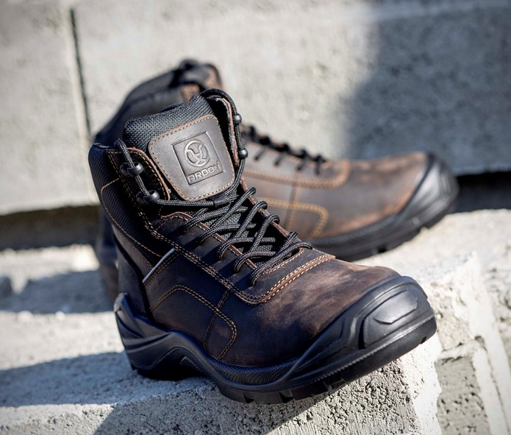

**TECHNICÝ LIST**

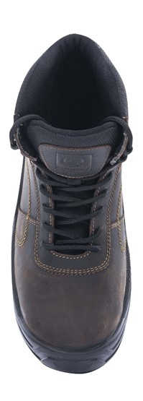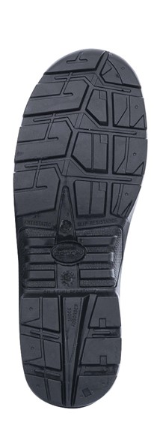

**TECHNICAL SHEET**